**Registro de Marcas**

A continuación se muestra una tabla con los diferentes registros que han sido guardados, así como también diferentes opciones las cuales de detallarán a continuación.

**Figura 1.** *Pantalla de registro de marcas.*

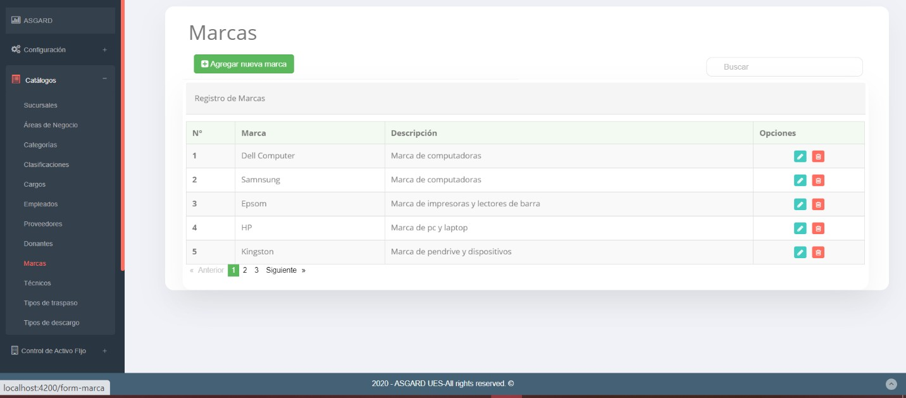

2

3

4

1

5

6

1. Se muestra el menú de opciones dentro del módulo de catálogos, dar clic en ´´Marcas´´.
2. Se muestra un botón para agregar un nuevo registro, al dar clic se mostrará el siguiente formulario de marcas donde se pide el nombre y descripción, al llenar los campos dar clic en guardar.

**Figura 2.** *Formulario de registro de marca.*

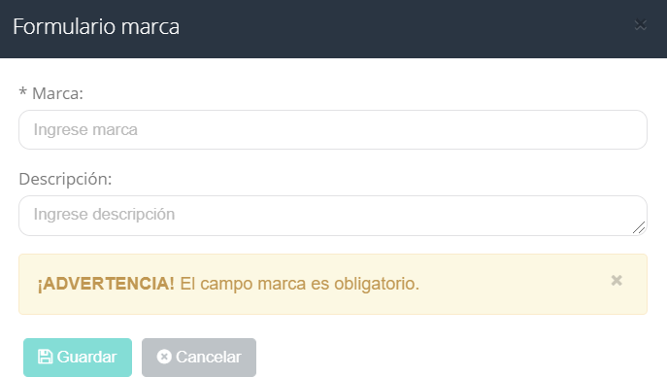

1. Facilita la búsqueda de los datos por medio de todos los campos que se muestran en la tabla.
2. Al dar clic en el botón de editar aparece un formulario donde se muestra la información a la cual se le aplicará un respectivo cambio en cualquiera de los campos que contiene, luego de hacer el cambio dar clic en el botón guardar para que el registro sea actualizado correctamente.

**Figura 3.** *Formulario para modificar marca.*

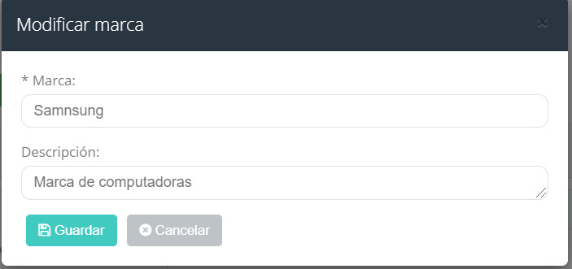

1. Al dar clic en el botón de eliminar se muestra una alerta de error debido a que la marca ya ha sido asignada a un activo, de ser un caso contrario se muestra una alerta de confirmación para poder eliminar el registro.

**Figura 4.** *Formulario para modificar marca.*

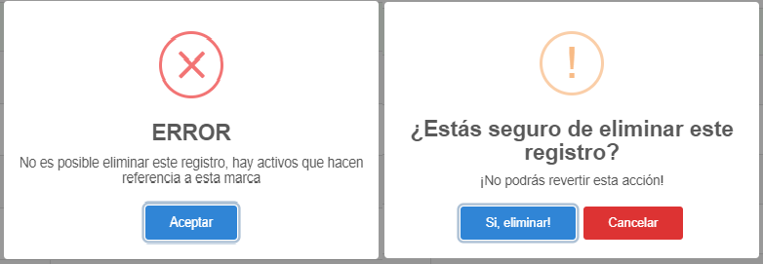

1. Se muestra la paginación en que se encuentra actualmente.